Тема урока : «Пропорции»
Цели: ввести понятие пропорции, ее членов; научить составлять пропорции из отношений: ознакомить с двумя способами проверки верной пропорции; развивать грамотную математическую речь.
Ход урока
I. Организационный момент
II. Устный счет
1. Найдите: 10% от 500; 40% от 300; 125% от 200: 50% от 620: 250% от 800.
— Как найти процент от числа?
2. Найдите значение выражений: 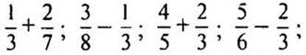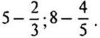
3. Сосчитайте количество треугольников на чертеже.

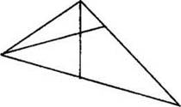

4. На столе горят 7 свечей, 3 свечи потушили. Сколько свечей останется на столе через 5—6 часов? (3.)
5. Сторона квадрата 6 см. На сколько увеличится периметр этого квадрата, если каждая сторона увеличится на 3 см? Что произойдет с площадью квадрата?
III. Сообщение темы урока
— Прочитайте слово: я и о о п п р р ц. Правильно: пропорция. Сегодня на уроке мы познакомимся с пропорциями, узнаем, что они могут быть верными и неверными, научимся составлять верные пропорции.

IV. Изучение нового материала
1. Подготовительная работа.
— Придумайте отношение, равное 5.
Записать на доске все ответы.
— Если наши отношения равны 5, я могу составить из них равенства:
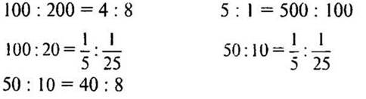
— Как по-другому записать данное равенство? (Записать частное в виде дроби.)
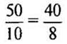
Определение. Равенство двух отношений называют пропорцией.
2. Работа над новой темой.
а) Запишем пропорцию в буквенном виде: 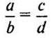
а : b = с : d
Будем считать, что а ≠ 0; b ≠ 0; с ≠ 0; d ≠ 0.
— Читают: отношение а к b равно отношению с к d.
— Или «а так относится к b, как с относится к d».
— Прочитайте по-разному пропорции, записанные на доске.
— Числа а и d называют крайними членами пропорции, а числа b и с — средними членами.
— Назовите крайние и средние члены пропорций.
б) Рассмотрим первую пропорцию: 100 : 200 = 4:8.
— Найдем произведение ее крайних и произведение ее средних членов.
— Сравните эти произведения. (Они равны.)
100 · 8 = 800
200 · 4 = 800
100 · 8 = 200 · 4
— Проверьте еще две пропорции.
— Что интересного заметили?
— Какой вывод можно сделать? (Произведение крайних членов равно произведению средних членов.)
— Я еще добавлю, что это справедливо для пропорции, которая называется верной.
— В верной пропорции произведение крайних членов равно произведению средних членов.
— Сформулируйте обратное утверждение. (Если произведение крайних членов равно произведению средних членов, то пропорция верна.)
— Это свойство называется основным свойством пропорции.
— Запишем это свойство в буквенном виде: а · d = b · с.
Запись в тетради:
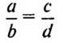
крайние члены
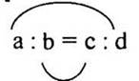
средние члены
a и d — крайние члены
b и с — средние члены
а ≠ 0; b ≠ 0; с ≠ 0; d ≠ 0.
а · d = b · с

V. Физкультминутка

VIII. Закрепление изученного материала
№ 760 стр. 125.
Решение:
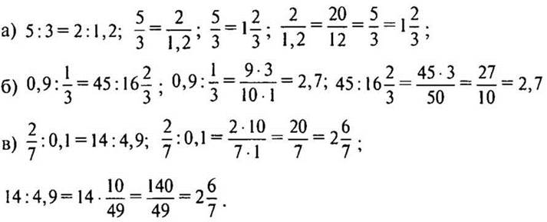
— Какой вывод можно сделать? (Так как отношения равны, то пропорции составлены верно.)
— Чтобы проверить, верно ли составлена пропорция, можно вычислить числовое значение каждого отношения.
— Если отношения равны, то пропорция составлена верно.
— Если отношения не равны, то пропорция составлена неверно.

VI. Работа над задачей
№ 735 стр. 119 (на обратной стороне доски и в тетрадях).
— Решить задачу двумя способами.
— Зная, что вместо 240 холодильников фактически выпускали 300, что можно узнать? (Сколько холодильников выпускали сверх нормы.)
— Зная, сколько холодильников выпускали сверх норы и зная норму выпуска, что можем узнать? {На сколько процентов увеличилось производство холодильников за смену.)
Решение:
1 способ
1) 300 — 240 = 60 (х.) - выпускали сверх нормы.
2) 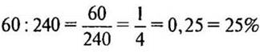 - увеличилось производство холодильников за смену.
2 способ
1) 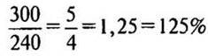 — составляет выпуск холодильников сверх нормы.
2) 125 - 100 = 25%
(Ответ: 25%.)

X. Подведение итогов урока
— Что такое пропорция?
— Как называются числа х и у в пропорции х : a = b : у?
— Как называются числа а и b в пропорции х : a = b : у?
— Сформулируйте основное свойство пропорции.
Домашнее задание
№ 772, 778, 776 (а), 777 (а) стр. 127.

